Uma ferramenta online para facilitar a relação ensino-aprendizagem na área de fármacos e medicamentos

Maria da Conceição Correia Silva¹; Joedna Cavalcante Pereira²; Isac Almeida de Medeiros³; Bagnólia Araújo da Silva³, Pablo Queiroz Lopes⁴

Centro de Ciências da Saúde – Departamento de Ciências Farmacêuticas – Monitoria Farmacodinâmica

(1) Monitor bolsista, (2) Monitor voluntário, (3) Orientador (Professor da disciplina), (4) Coordenador do projeto

Considera-se que a educação é uma das condições fundamentais onde os indivíduos desenvolvem suas capacidades essenciais e assim sendo, a função básica do processo educativo é a humanização plena, no sentido da consolidação dessas propriedades. Numa sociedade organizada, espera-se que a educação contribua para a integração dos homens no tríplice universo das práticas (SEVERINO, 2012).
A prática da monitoria não é algo recente. Sob diversos formatos, a compreensão de que o ensino não é tarefa única e exclusiva do professor, acompanha a história da educação humana em contextos sistemáticos e assistemáticos. Já na Universidade Medieval, quando do desenvolvimento da escolástica e de seu método, havia monitores, denominados ‘repetidores’, que reproduziam a matéria desenvolvida por seus mestres (ULLMANN; BOHNEN, 1994).
A regulamentação da função de aluno monitor, no Brasil, deu-se pela Lei Federal nº 5.540, de 28 de novembro de 1968, que fixa normas de funcionamento do ensino superior e institui em seu artigo 41 a monitoria acadêmica.
“Art. 41. As universidades deverão criar as funções de monitor para alunos do curso de graduação que se submeterem a provas específicas, nas quais demonstrem capacidade de desempenho em atividades técnico-didáticas de determinada disciplina” (BRASIL, 1968).
Nos cursos superiores, essa modalidade de trabalho tem sido utilizada com muita frequência, como estratégia de apoio ao ensino. Percebe-se, em sua aplicabilidade, que ela conserva a concepção original, pela qual os estudantes mais adiantados nos programas escolares, auxiliam na instrução e na orientação de seus colegas. Respaldada em lei, essa estratégia é prevista nos Regimentos das Instituições e nos Projetos Pedagógicos Institucionais. (FRISON; MORAES, 2010)
O ciberespaço designa o universo das redes digitais, um espaço no qual “todo elemento de informação encontra-se em contato virtual com todos e com cada um”. Constitui um campo vasto, aberto, ainda parcialmente indeterminado, que não deve ser reduzido a um só de seus componentes, visto sua vocação pra interconectar-se e combinar-se com todos os dispositivos de criação, gravação, comunicação e simulação. Se a aprendizagem colaborativa destaca a participação ativa e a interação, tanto dos alunos quanto dos professores, onde o conhecimento é construído através da interação social, deve-se trabalhar em ambientes que propiciem a interação, a colaboração e a avaliação. O ciberespaço, dentro desse contexto, se configura então como um local onde o processo de aprendizagem é facilitado, visto que a produção do conhecimento é fruto da ação coletiva, da sinergia das competências e modelos mentais independe da sua diversidade e onde quer que eles se encontrem. (LÉVY, 1999).
O blog é uma publicação online que vem ganhando espaço. A origem desse tipo de ferramenta foi inspirada no hábito de alguns pioneiros de logar à web, de transcrever e de comentar os caminhos percorridos pelos espaços virtuais. Dessa maneira, os blogs são chamados de diários virtuais, onde podemos escrever sobre diversos assuntos de interesse próprio (blogs pessoais expressam ideias e sentimentos do autor) ou mútuo (MANTOVANI, 2006).
Estruturalmente, os blogs se apresentam na forma de uma página online frequentemente atualizada, que é composta por parágrafos dispostos em ordem cronológica, como uma página de notícias que segue uma linha de tempo. Estes parágrafos (blocos) de textos ou imagens são chamados de posts que podem ser inseridos pelo autor da ferramenta online ou por uma lista de membros autorizados a postar mensagens. A discussão e a troca de ideias são de forma comentada, que podem ser lidas e escritas por qualquer pessoa que visualizar a página (MANTOVANI, 2006).
De acordo com o exposto o objetivo desse trabalho foi a criação de um blog da disciplina de farmacodinâmica e com isso proporcionar aos alunos um aprofundamento nos seus conhecimentos e estudos na disciplina de forma multi e transdisciplinar, utilizando a Internet como recurso de aprendizagem, possibilitando um aprofundamento dos temas abordados em sala de aula.
O blog de Farmacodinâmica foi criado pelos monitores dos períodos de 2011.2 e 2012.1 para os alunos do Curso de Farmácia da Universidade Federal da Paraíba e demais alunos que tenham curiosidade sobre assuntos relacionados a diversos temas da área da saúde e encontra-se disponível na internet, no endereço http://dinamicaufpb.blogspot.com (Figura 1).
Figura 1 – Página inicial do blog.
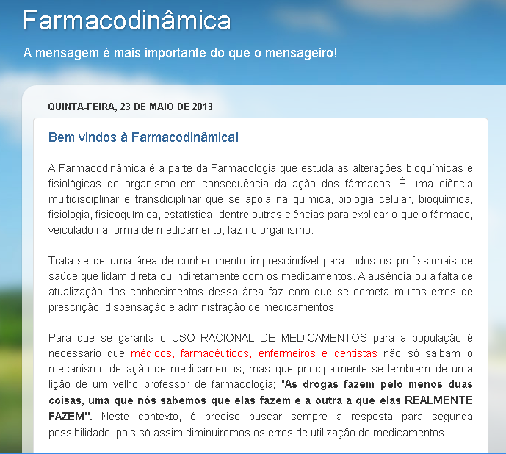

Como resultado, são discutidos tanto os assuntos abordados em sala de aula como àqueles que promoveram alguma curiosidade nos alunos, diminuindo a cultura vigente centrada no convencional ensinar-aprender, onde professores falam e os alunos apenas ouvem, muitas vezes de forma passiva e com pouca ou nenhuma participação. Os temas abordados faz com que os alunos se interessem a aprender de maneira colaborativa, aumentando a interação entre os mesmos (Figura 2).

Figura 2 – Assunto abordado no blog.
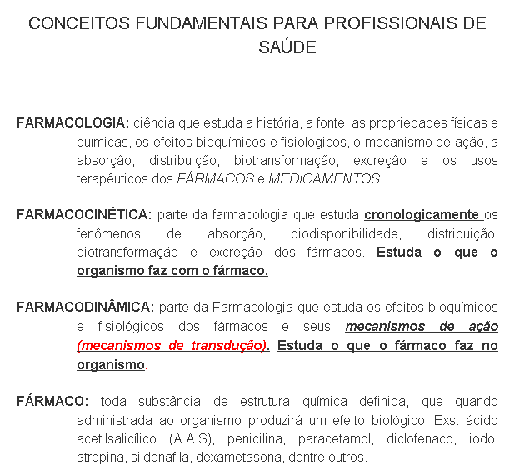

Em meio a complexidade do aprender, faz-se necessário a busca de novas metodologias de ensino, gerando, assim, diversas maneiras de lecionar. Utilizando o meio digital observou-se um maior interesse por parte dos discentes, onde no blog muitas coisas não abordadas em sala de aula podem ser ditas e discutidas de uma forma mais dinâmica em que todos podem dar sua opinião/sugestão sobre referido tema, o que muitas vezes não é conseguido no ambiente da sala de aula.
Diante dessa prática podemos concluir que as tecnologias educacionais são ferramentas positivas para se auxiliar no processo ensino-apredizagem, estimulando a criação de grupos de estudos e de pesquisas multidisciplinares intensificando a relação docente/discente. Consequentemente, aumentando o interesse por parte dos monitores no processo de formação dos estudantes envolvidos nesse projeto, bem como despertando interesse pela carreira docente.

Referências
BRASIL. Senado Federal, Lei Federal nº 5540, de 28 de novembro de 1968.
FRISON, L. M. B.; MORAES, M. A. C. As práticas de monitoria como possibilitadoras dos processos de autorregulação das aprendizagens discentes. Poíesis Pedagógica, v.8, n. 2, p.144-158, 2010.
LÉVY, P. Cibercultura. São Paulo: Ed. 34, p. 11, 1999.
MANTOVANI, A. M. Blogs na Educação: Construindo Novos Espaços de Autoria na Prática Pedagógica. In: Revista Prisma, 2006.
SEVERINO, A. J. Competência técnica e sensibilidade ético-política: o desafio da formação de professores. Cadernos FEDEP (Fórum Estadual de Defesa da Escola Pública). São Paulo, n. 1, 2002
ULLMANN, R.; BOHNEN, A. Universidade: das origens à Renascença. São Leopoldo: Editora Unisinos, p. 43, 1994.

